Что делать, если налоговое уведомление не получено?
01.12.2023
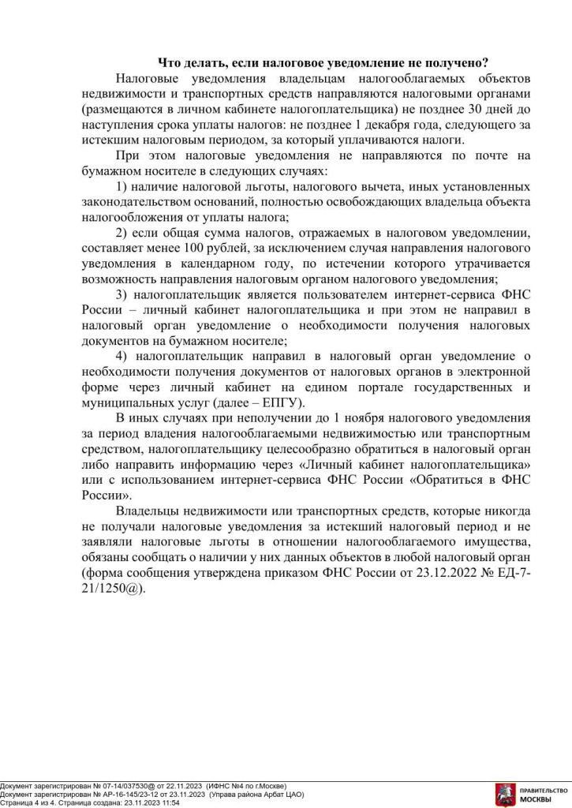

Адрес страницы: http://arbat.mos.ru/presscenter/news/detail/12018083.html
Управа района Арбат города Москвы

